ФОРМАТ «ВОПРОС-ОТВЕТ»
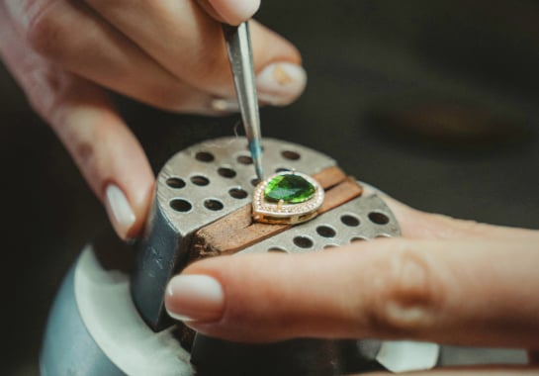
ВОПРОС: Я сдала несколько старых ювелирных изделий в ювелирную мастерскую для изготовления нового комплекта. При приемке у меня моих изделий, мастер мне выдал соответствующую квитанцию, однако в ней не указано конкретно, что были приняты пара серег и кольцо с аметистами (только наименование, количество и металл). Я боюсь, что потом мне скажут, что камней вообще не было в принимаемых изделиях. Правильно ли оформлена была квитанция, и неужели не нужно подробнее описывать, какие изделия приняты для переработки от потребителя?

ОТВЕТ: Ваши опасения совершенно обоснованны.

В соответствии с п.20 Правил бытового обслуживания населения, утв. Постановлением Правительства РФ от 21 сентября 2020 г. N 1514, в договоре (квитанции, ином документе) о выполнении работ по ремонту и изготовлению ювелирных и других изделий из драгоценных металлов и драгоценных камней производится описание работ (с приложением эскиза за подписью потребителя), а также указывается описание принятых для ремонта ювелирных и других изделий из драгоценных металлов и (или) драгоценных камней, наименование, масса, проба драгоценных металлов, наименование, масса и характеристики вставок ограненных драгоценных камней, из которых изготовлены такие изделия; наименование, масса, проба драгоценных металлов, наименование, масса и характеристики ограненных драгоценных камней (в том числе драгоценных металлов и (или) драгоценных камней, принадлежащих потребителю), использованных для изготовления (ремонта) ювелирных и других изделий из драгоценных металлов и (или) драгоценных камней.
В случае приема для ремонта или изготовления ювелирных и других изделий из драгоценных металлов, принадлежащих потребителю, исполнителем при приеме по согласованию с потребителем должно быть произведено определение пробы драгоценных металлов способами, предусмотренными законодательством Российской Федерации, в том числе с применением реактивов, изготавливаемых Федеральной пробирной палатой.

